Opis Projektu Użytkownika (wersja skrócona)

Wersja dokumentu
Wersja dokumentu przekazana Wykonawcy.

Powiązane dokumenty
Specyfikacja Wymagań Użytkownika

Objaśnienia skrótów
skrót | Rozwinięcie (ang.) | Znaczenie
ACH | Air change rate per hour | Liczba wymian powietrza na godzinę
AHU | Air handling unit | Centrala wentylacyjna
BMS | Building Management System | System automatyki budynkowej
BIBO | Bag-in-bag-out | system bezpiecznej wymiany filtrów HEPA, tradycyjnie z wykorzystaniem zabezpieczających toreb
BSL-3 | Biological safety level 3 | Poziom 3 bezpieczeństwa biologicznego (poziom 3 hermetyczności)
CCTV | Closed circuit television | Telewizja przemysłowa (z systemem lokalnych kamer)
EDS | Effluent decontamination system | System dekontaminacji ścieków
EF | Exhaust fan | Wentylator wyciągowy
FA | Fresh air | Czyste powietrze
GI | Galvanised iron | Stal ocynkowana
HEPA | High efficiency particulate air | Wysokoskuteczny filtr dla cząsteczek stałych w powietrzu
HPDF | High plume dilution fan | Wentylator wywiewny o dużym rozcieńczeniu strumienia
HVAC | Heating, ventilation and air conditioning | Ogrzewanie, wentylacja i klimatyzacja
M&E | Mechanical and electrical | Mechaniczne i elektryczne
MSC | Microbiological Safety Cabinet | Komora bezpieczeństwa biologicznego (komora laminarna)
OEL | Occupational Exposure Limit | Dopuszczalna wartość narażenia zawodowego (np. na chemiczne substancje szkodliwe), odpowiednik polskiego najwyższego dopuszczalnego stężenia NDS
PAPR | Powered air purifying respirator | Respirator z wymuszonym przepływem powietrza
RDS | Room data sheet | Karta pomieszczenia
SMS | Short message service | Usługa krótkich wiadomości tekstowych
STEL | Short-term exposure limit | Dopuszczalne krótkotrwałe narażenie (np. na chemiczne substancje szkodliwe), odpowiednik polskiego najwyższego dopuszczalnego stężenia chwilowego NDSCh
Tbd | To be determined / discussed | Do przedyskutowania/ustalenia (kwestie otwarte do przedyskutowania i ustalenia w trakcie projektowania)
UDL | Uniformely distributed load | Równomiernie rozłożone obciążenie
UPS | Uninterruptible power supply | Zasilacz awaryjny bezprzerwowego zasilania
VAV | Variable air volume | Zmienna objętość powietrza
VCD | Volume control damper | Przepustnica regulująca objętość
VFD | Variable frequency drive | Przemiennik częstotliwości (falownik)
VHP | Vaporised hydrogen peroxide | Nadtlenek wodoru w postaci pary
VV | Venturi valve | Zwężka Venturiego

Cel tego opracowania
Opis projektu użytkownika jest dokumentem przygotowywanym dla złożonych projektów budowlanych o wysokich wymaganiach. Jest on stale rozwijany i doskonalony przez zespół doradczy w porozumieniu z inwestorem. Określa zakres, wymagania i specyfikacje projektu, a tym samym służy jako podstawa do opracowania koncepcji, projektu architektoniczno-budowlanego, technicznego i wykonawczego (Rys. 1, lewa gałąź). Dodatkowo służy jako podstawa do etapów kwalifikacji podczas uruchamiania, testowania i przekazania obiektu do użytku (Rys. 1, prawa gałąź).
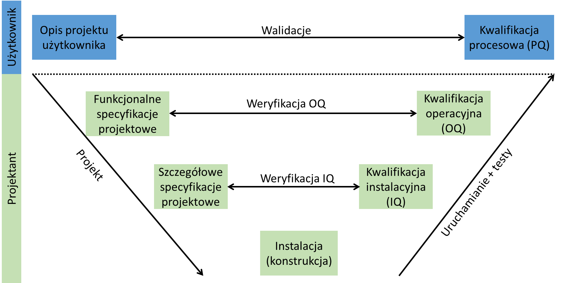
Rys. 1. Diagram V projektowania, instalacji (budowy) i kwalifikacji laboratoriów. PQ – ang. process qualification, kwalifikacja procesowa; OQ- ang. operational qualification, kwalifikacja operacyjna; IQ – ang. installation qualification, kwalifikacja instalacyjna.
Opisy projektu użytkownika są "żywymi dokumentami", tj. są stale rewidowane i edytowane w celu odzwierciedlenia zmienionych, ulepszonych lub nowych wymagań. Poziom szczegółowości specyfikacji uwzględnia wymagania klienta, a także najlepsze praktyki – normy, standardy, wytyczne i to, co uznaje się za najnowocześniejsze rozwiązania w zakresie bezpieczeństwa strukturalnego i technicznego.
Wraz z rozwojem najnowocześniejszych technologii bezpieczeństwa wymagania stawiane obecnie mogą się znacznie różnić od tych starszych. Technologia związana z zapewnieniem bezpieczeństwa biologicznego zmienia się w czasie i jest bardzo ogólnie zdefiniowana: obejmuje całą wiedzę techniczną na temat środków bezpieczeństwa, która istnieje w świecie profesjonalnym i jest publicznie dostępna. Wytyczne dotyczące bezpieczeństwa biologicznego są zawarte przede wszystkim w podręcznikach bezpieczeństwa biologicznego w sposób opisowy oraz nie do końca szczegółowy; dotyczy to również kluczowych elementów, takich jak system filtrów HEPA czy hermetyczność pomieszczeń. Szczegółowe wymagania muszą być sprecyzowane osobno dla każdego nowo powstającego laboratorium, takiego jak laboratorium w Łukasiewicz – PORT.

Cel laboratorium BSL-3 w Łukasiewicz - PORT
Laboratorium będzie jednym z podstawowych obiektów Centrum Diagnostyki Populacyjnej; z tego powodu wpisze się w działalność Centrum i w dużej mierze określi jego pracę w obszarze chorób zakaźnych. Podstawowy zakres działań laboratorium został wstępnie zdefiniowany, podobnie jak dodatkowe aktywności, które zostaną wdrożone, jeśli będą ku temu możliwości. Laboratorium powinno być jednak zaprojektowane w sposób zapewniający wysoki poziom elastyczności i umożliwiający dostosowanie go do nowych potrzeb, które mogą się potencjalnie pojawić w przyszłości. Należy zapewnić możliwość użytkowania laboratorium 24/7/365, a zatem konserwacja poszczególnych pomieszczeń i komponentów inżynieryjnych (np. filtrów HEPA) powinna być możliwa w alternatywnych przedziałach czasowych. Laboratorium będzie zarządzane i obsługiwane zgodnie z normą ISO 35001:2019 “Biorisk management for laboratories and other related organisations” (Zarządzanie ryzykiem biologicznym dla laboratoriów i innych powiązanych organizacji). Wdrożone zostaną również wymagania normy EN12128:1998 "Biotechnologia – Laboratoria badawcze, rozwoju i analizy – Stopnie hermetyczności laboratoriów mikrobiologicznych, strefy ryzyka i wymagania względem lokalizacji i bezpieczeństwa fizycznego" oraz ISO 15189:2012 "Laboratoria medyczne – Szczególne wymagania dotyczące jakości i kompetencji". Laboratorium wdroży również wybrane praktyki opisane w dokumentacji nienormatywnej (np. WHO, CDC).

Funkcje nowego laboratorium

Funkcje podstawowe laboratorium
CF0. Zapewnienie odpowiednio wykwalifikowanego zespołu
Posiadanie odpowiednio przygotowanego dedykowanego zespołu odpowiedzialnego za zarządzanie i utrzymanie obiektów i sprzętu, wprowadzanie i utrzymywanie odpowiedniej dokumentacji i procedur, zatwierdzanie przepływu pracy naukowców w kontekście bezpieczeństwa biologicznego, koordynacja pracy użytkowników zewnętrznych i wewnętrznych, a także szerokie zarządzanie bezpieczeństwem biologicznym (eksploatacja, szkolenie itp.) w celu wspierania działań w Laboratorium dla użytkowników wewnętrznych i zewnętrznych.
CF1. Wysokoprzepustowa diagnostyka w trybie szybkiego reagowania
Zdolność do szybkiego zapewnienia niezbędnego wsparcia diagnostycznego (przestrzeń, personel i wyposażenie) w sytuacjach kryzysowych (epidemia) - ścisła współpraca z Ministerstwem Zdrowia, Ministerstwem Obrony (w tym w przypadku zagrożenia bioterroryzmem) i innymi jednostkami rządowymi na szczeblu centralnym w nieoczekiwanych/pilnych działaniach wymagających wysokich standardów bezpieczeństwa biologicznego; współpraca międzynarodowa w kontekście globalnego bezpieczeństwa biologicznego. Oszacowanie minimalnego czasu do odpowiedzi (tj. jak szybko następuje odpowiedź na potrzeby zwiększonej zdolności diagnostycznej) i maksymalnej przepustowości (tj. ile próbek można obsłużyć w danym okresie czasu, który zostanie określony po zatwierdzeniu ostatecznego planu laboratorium i modelu wykorzystania w nim przestrzeni). Możliwość przeprowadzania projektów dla instytucji rządowych, nawet jeśli nie są one bezpośrednio związane z diagnostyką populacji w czasie epidemii. Laboratorium będzie w stanie przetwarzać próbki od ludzi, zwierząt, a także próbki środowiskowe.
CF2. PathoBank
Możliwość długoterminowego przechowywania dzikich pasażowanych i farmakologicznie/genetycznie zmodyfikowanych patogenów, w tym patogenów obecnych w danym czasie w regionie, do celów badawczych oraz jako źródło materiału do potencjalnego opracowania leku/szczepionki. Bankowanie materiału zakaźnego tj. tkanek, mikrobiomu, próbek środowiskowych. Potencjalne partnerstwo z BBMRI-ERIC, które umożliwi ogólnoeuropejską wymianę materiału, co jest niezbędne dla laboratorium szybkiego reagowania.
CF3. Badania naukowe związane z szeroko pojętym zapobieganiem chorobom
Praca w obszarach opracowania i walidacji testów diagnostycznych, badań rozwoju patogenów, zjadliwości, transmisji i relacji patogen-żywiciel, badanie wpływu związków farmakologicznych na patogeny. Badania w laboratorium będą związane przede wszystkim z grupami badawczymi CfPD (rozwijanymi zgodnie ze strategią badawczą Centrum) oraz innymi grupami badawczymi Instytutu (umowy wewnętrzne). Pozostałe części badań w laboratorium (np. rozwój metodologii) będą zgodne z planem rozwoju laboratorium. Pod uwagę brane jest również prowadzenie badań na drobnych gryzoniach (myszy).

Funkcje dodatkowe laboratorium
AF0. Laboratorium referencyjne pod kątem bezpieczeństwa biologicznego
Bycie uznaną jednostką krajową w zakresie standardów bezpieczeństwa biologicznego w odniesieniu do prac związanych z patogenami. Nawiązywanie kontaktów z najnowocześniejszymi laboratoriami na całym świecie.
AF1. Diagnostyka dla podmiotów zewnętrznych
Wykorzystanie możliwości diagnostycznych laboratorium do współpracy z firmami farmaceutycznymi / biotechnologicznymi w zakresie opracowywania testów diagnostycznych, walidacji, testowania nowych związków lub skuteczności szczepionki dla patogenów / materiałów, które wymagają obsługi w wysokim standardzie bezpieczeństwa biologicznego.
AF2. Modyfikowane patogeny
Dostarczanie użytkownikom zewnętrznym odpowiednio zmodyfikowanych patogenów (genetycznie lub farmakologicznie), gotowych do badań z wykorzystaniem zbiorów w PathoBanku lub szczepów referencyjnych od dostawców komercyjnych jako źródła materiału.
AF3. Badania naukowe podmiotów zewnętrznych
Kontrakty badawcze dla użytkowników zewnętrznych, ze specjalną procedurą udzielania zezwoleń.

Elastyczny układ laboratorium i opcje wyposażenia (Tbd)
Układ laboratorium
Pomieszczenia laboratoryjne powinny być zaprojektowane w taki sposób, aby zapewnić maksymalną elastyczność ich przyszłym użytkownikom, w tym, między innymi, możliwość:
- podłączenia dodatkowych urządzeń i sprzętu
- zamiany poszczególnych funkcji pomiędzy laboratoriami
- przestawiania mebli
- przyszłe rozszerzenie (do sąsiedniego laboratorium BSL-2) – Tbd
Opcje wyposażenia
Niektóre opcje wyposażenia nie zostały jeszcze potwierdzone i wymagają dyskusji na poziomie koncepcji projektanta (Tbd), na przykład:
- potrzeba zastosowania komory laminarnej klasy II typ B2 z pełnym wywiewem (lub dygestorium Tbd) oraz określenie jej umiejscowienia w laboratorium
- MSC klasy III – potencjalnie planowana do laboratorium diagnostycznego (Laboratorium 2 na rysunku 2)
- szafy na chemikalia łatwopalne i określenie ich umiejscowienia
- szafka na trucizny – umiejscowienie
- chemiczny prysznic awaryjny – umiejscowienie podłączenia w oparciu o wymogi prawne i standardy bezpieczeństwa biologicznego
- zlew na zanieczyszczone biologicznie ścieki – umiejscowienie możliwych przyłączy wody

Obecne laboratorium BSL-3 i jego plan
Obecnie istnieją dwa oddzielne laboratoria, podzielone na mniejsze, przechodnie pomieszczenia (patrz Rys. 2). Istnieją również śluzy powietrzne z prysznicami i szatnie. Ten układ nie jest praktyczny, a wraz z usunięciem pryszniców i zmianą sufitów zalecona została zmiana rozkładu pomieszczeń na bardziej praktyczną opcję (patrz Rys. 3).
Dla istniejącego laboratorium BSL-3, w dniach 23-25 listopada 2021 r. specjaliści w zakresie BSL-3 z Basler & Hofmann Consulting Engineers w Szwajcarii przeprowadzili analizę luk w zakresie bezpieczeństwa biologicznego obiektu, pod kątem funkcjonalności i założeń inżynieryjnych [1]. Celem analizy luk była weryfikacja i ocena aktualnego stanu laboratorium i jego systemów hermetyczności (w szczególności systemu wentylacji) oraz identyfikacja niedociągnięć w stosunku do wymagań prawnych i aktualnych standardów w planowaniu, projektowaniu, budowie i eksploatacji laboratorium BSL-3.

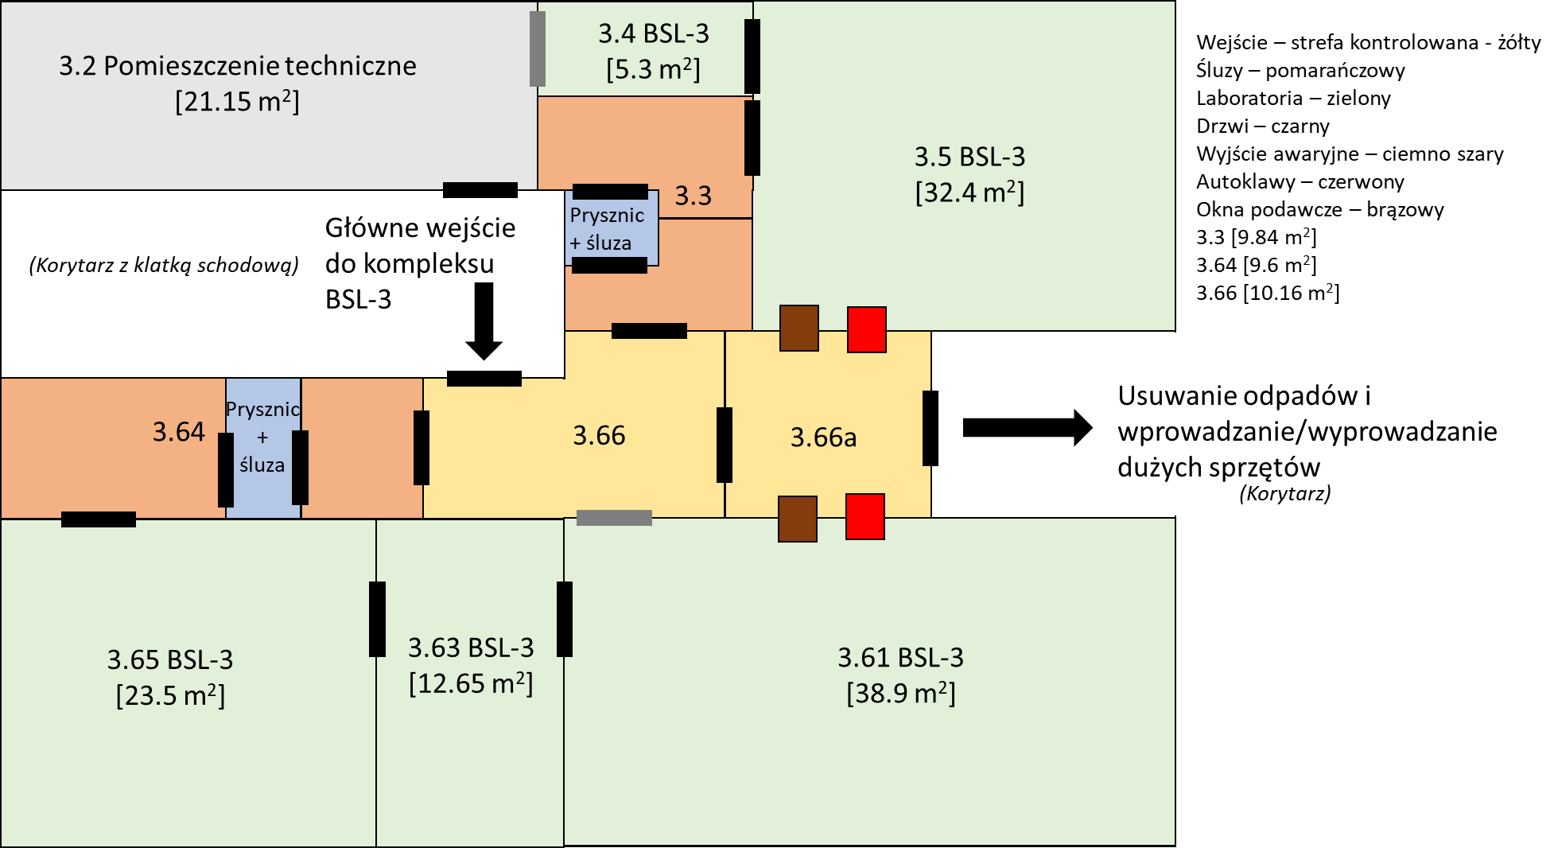
Rys. 2. Aktualny układ. W kompleksie znajdują się dwa laboratoria, podzielone na mniejsze, przechodnie pomieszczenia. Istnieją również śluzy powietrzne z prysznicami i szatnie. Ten układ nie jest praktyczny, a po usunięciu pryszniców i zmianie sufitów zaleca się zmianę układu laboratoriów tak, aby ich użytkowanie i wykorzystanie było bardziej optymalne.

Planowany układ pomieszczeń

Wstępna koncepcja aranżacji przestrzeni laboratoriów BSL-3
W wyniku Analizy luk, wskazane zostało kila możliwych wariantów układu pomieszczeń. Ten, który został wstępnie wybrany przedstawiono na Rys. 3.
Schemat zostanie udostępniony w pełnej wersji dokumentu
Rys. 3. Całkowita powierzchnia planowanego kompleksu laboratoriów wyniesie ok. 200 m²; w tym planowane jest sześć niezależnych laboratoriów (Lab 1 – Lab 6), korytarz wewnętrzny (Internal corridor), jedna wspólna śluza powietrzna (Airlock) i pomieszczenie do zakładania odzieży ochronnej (Change area), szatnie (Locker) z korytarzem (Locker corridor), magazyn (Storage space), obszar zaopatrzenia i odbioru odpadów (Supply area) i korytarz zewnętrzny kompleksu (Outer (access) circulation corridor); szary: +20 Pa, zielony: 0 Pa, jasnoniebieski: -30 Pa, ciemnoniebieski: -60 Pa, czerwony: -90 Pa.
Szara strefa (Rys. 3, zewnętrzny korytarz kompleksu) służy jako blokada ciśnieniowa (+ 20 Pa) w celu zminimalizowania przedostawania się zapachów i wilgoci z autoklawu do reszty budynku.
Zielone i szare obszary (Rys. 3) mogą być obsługiwane przez główny system wentylacji budynku. Strefa hermetyczna (obszary jasnoniebieskie, ciemnoniebieskie i czerwone) musi być obsługiwana przez dedykowany, oddzielny system wentylacyjny BSL-3, który musi być zaprojektowany i zbudowany od podstaw.

Zmiany i udoskonalenia
Główne zmiany i udoskonalenia w porównaniu z obecnym układem obejmują:
- Główne wejście do laboratorium przez główny korytarz komunikacyjny budynku na 2 piętrze. Poprzednio używane wejście przez klatkę schodową będzie służyć tylko jako wyjście ewakuacyjne.
- Wymiana systemu wentylacji BSL-3
- Wymiana sufitów. Uwaga: należy przeprowadzić analizę wykonalności i kosztów w odniesieniu do ponownego wykorzystania istniejącego systemu zabudowy panelowej ścian z zastąpieniem jedynie paneli sufitowych, w porównaniu z całkowitą wymianą zabudowy systemowej (wszystkie ściany i sufity)
- Usunięcie pryszniców przechodnich
- Podział laboratorium 3.65 na dwa pomieszczenia laboratoryjne
- Włączenie części obszaru uzyskanego dzięki usunięciu pryszniców/śluz powietrznych do laboratoriów
- Zapewnienie każdemu z laboratoriów własnych drzwi wejściowych (bez laboratoriów przechodnich)
- Wydzielenie przestrzeni na korytarz wewnętrzny (z laboratorium 3.61)
- Wydzielenie z części laboratorium 3.61 jednego wspólnego pomieszczenia dla wszystkich laboratoriów, służącego do zakładania odzieży ochronnej i środków ochrony indywidualnej
- Wydzielenie śluzy powietrznej obok pomieszczenia do zakładania odzieży ochronnej, którą można oddzielić od reszty kompleksu, jeśli potrzebna jest fumigacja sprzętów
- Oddzielenie od strefy hermetycznej (również przy pomocy oddzielnej wentylacji) strefy zaopatrzenia i odbioru odpadów wraz z krótkim korytarzem prowadzącym do głównego korytarza komunikacyjnego kondygnacji
- Wykorzystanie dodatkowego pomieszczenia 3.60 (na prawo od laboratorium 3.61) jako szatni wraz z korytarzem oraz pomieszczenia 3.58 jako przestrzeni magazynowej
- Dodatkowe drzwi antywłamaniowe w głównym korytarzu komunikacyjnym, oddzielające cały kompleks od reszty budynku

Istotne dokumenty prawne, normy, regulacje i wytyczne

Polskie dokumenty prawne
Wymagane jest spełnienie wymogów opisanych w poniższych dokumentach:
- Ustawa z dnia 22 czerwca 2001 r. o mikroorganizmach i organizmach genetycznie zmodyfikowanych, Rozporządzenie Ministra Środowiska z dnia 11 kwietnia 2016 r. w sprawie szczegółowych rodzajów środków bezpieczeństwa stosowanych w zakładach inżynierii genetycznej, Dyrektywa 2009/41/WE w sprawie ograniczonego stosowania mikroorganizmów zmodyfikowanych genetycznie [2]
- Rozporządzenie Ministra Zdrowia z dnia 22 kwietnia 2005 r. w sprawie szkodliwych czynników biologicznych dla zdrowia w środowisku pracy oraz ochrony zdrowia pracowników zawodowo narażonych na te czynniki, Dyrektywa 2000/54/WE w sprawie ochrony pracowników przed ryzykiem związanym z narażeniem na działanie czynników biologicznych w miejscu pracy [3]

Norma
Jako absolutne minimum wymagane jest spełnienie wymogów opisanych w poniższym dokumencie:
- PN-EN 12128:2000 lub równoważna Biotechnologia - Laboratoria badawcze, rozwoju i analizy - Stopnie hermetyczności laboratoriów mikrobiologicznych, strefy ryzyka i wymagania względem lokalizacji i bezpieczeństwa fizycznego [5]
Przepisy i norma wymienione powyżej opisują wymagania bardzo ogólnie. Międzynarodowe wytyczne wymienione poniżej opisują bardziej szczegółowo niezbędne wymagania i kryteria wydajności. Nadal jednak brakuje informacji, w jaki sposób architekt, inżynier lub osoba uruchamiająca laboratorium powinna zaprojektować szczegóły techniczne obiektu oraz systemy i urządzenia inżynieryjne. Aby laboratorium spełniało jak najwyższe standardy oraz było jak najbardziej funkcjonalne, projektant powinien odwołać się również do odpowiednich wytycznych zamieszczonych w poniższych dokumentach.

Międzynarodowe wytyczne
W poniższych opracowaniach można znaleźć bardziej szczegółowe wytyczne:
- PHAC (2016). Public Health Agency of Canada Canadian Biosafety Handbook. [6]
- HSE (2019). Management and operation of microbiological containment laboratories. Advisory Committee on Dangerous Pathogens (ACDP). [7]
- WHO (2020). Laboratory biosafety manual, fourth edition. Geneva: World Health Organization; (Laboratory biosafety manual, fourth edition and associated monographs). [8]
- BMBL (2020). Biosafety in Microbiological and Biomedical Laboratories (BMBL) 6th Edition. HHS Publication No. (CDC) 300859. [9]
- AS/NZS (2010). AS/NZS 2243.3:2010. Safety in laboratories Microbiological safety and containment. [10]
- TRBA 100 (2018). Technical rules for biological agents. Protective measures for activities involving biological agents in laboratories.[11]
Jednakże, wymagania związane z bezpieczeństwem biologicznym w laboratoriach BSL-3 są potraktowane w powyższych pozycjach raczej opisowo, bez szczegółowych wytycznych, dotyczących rozwiązań technologicznych związanych np. z systemem filtrów HEPA czy hermetycznością laboratoriów. Poszczególne rozwiązania muszą być opracowywane od nowa dla każdego nowego laboratorium.
Z tego powodu, w tym Opisie projektu użytkownika dotyczącym przebudowy i modernizacji laboratoriów BSL-3 w Łukasiewicz – PORT, obecne normy i najnowsze opracowania techniczne są wykorzystane do sprecyzowania najlepszych aktualnych standardów w projektowaniu laboratoriów o podwyższonym stopniu bezpieczeństwa biologicznego oraz w inżynierii i technologii związanej z budową laboratoriów BSL-3. W ostatnim czasie Swiss Expert Commitee for Biosafety (SECB) opublikowało wytyczne zgodne ze szwajcarskimi regulacjami dotyczącymi bezpieczeństwa biologicznego, które biorą pod uwagę najlepsze światowe standardy dotyczące architektury i inżynierii wykorzystywanej w tego typu laboratoriach:
- SECB (2022). Recommendation on structural and technical safety measures in laboratories. A tool for Stakeholders. [12] (w języku niemieckim, planowana jest publikacja w języku angielskim, dostępna robocza wersja w języku angielskim)
Powyższe opracowanie odzwierciedla najlepsze obecne standardy projektowania i budowy laboratoriów BSL-3 w zakresie wybranych aspektów strukturalnych i technicznych i jest wykorzystane w tym Opisie projektu użytkownika jako dokument referencyjny.

Plany przepływu personelu, materiałów i odpadów
Na etapie projektowania musi być uwzględniony dokładny opis oraz przeanalizowany wpływ poniższych procesów na wydajność i efektywność pracy w laboratorium (Rys. 4 – 8):
- Przepływ personelu – ruch ludzi w obrębie kompleksu laboratorium z uwzględnieniem wpływu na istotne elementy charakterystyki laboratorium (stabilność ciśnienia, temperatury np.; Rys. 4);
- Przepływ sprzętów – drogi wprowadzania i wyprowadzania dużych elementów wyposażenia do i z laboratorium (Rys. 5);
- Przepływ materiałów – drogi transportu materiałów w obrębie i pomiędzy różnymi strefami kompleksu laboratoriów BSL-3, w tym procesowanie próbek diagnostycznych, przygotowywanie patogenów do kultur in vitro/in vivo, bankowanie patogenów (Rys. 6 i 7);
- Przepływ odpadów – drogi wyprowadzania z laboratorium zużytych materiałów, odczynników i pozostałości po próbkach (Rys.8).

Przepływ personelu

Schemat zostanie udostępniony w pełnej wersji dokumentu

Rys. 4. Schemat przepływu personelu.

Przepływ sprzętów

Schemat zostanie udostępniony w pełnej wersji dokumentu

Rys. 5. Schemat przepływu sprzętów (wyprowadzanie sprzętów z laboratoriów; generalnie wprowadzanie sprzętów do laboratoriów będzie odbywać się tą samą drogą).

Przepływ materiałów do laboratorium

Schemat zostanie udostępniony w pełnej wersji dokumentu

Rys. 6. Schemat przepływu materiałów w kierunku do laboratorium. UWAGA: jeśli w laboratorium posiadającym okno podawcze w danym momencie odbywa się praca, należy rozważyć używanie okna podawczego w korytarzu.

Przepływ materiałów i próbek w kierunku z laboratorium.

Schemat zostanie udostępniony w pełnej wersji dokumentu

Rys. 7. Schemat przepływu materiałów i próbek w kierunku od laboratorium. Możliwa jest jedna z 4 dróg: A – przez autoklaw; B – przez okno podawcze; C – przez śluzę; D – z personelem. Droga będzie dobrana zgodnie z planem przyszłego wykorzystania próbek/materiału. Preferowana droga to A, następnie B, a później C lub D. jeśli w laboratorium posiadającym okno podawcze w danym momencie odbywa się praca, należy rozważyć używanie okna podawczego w korytarzu.

Przepływ odpadów

Schemat zostanie udostępniony w pełnej wersji dokumentu

Rys. 8. Schemat usuwania odpadów stałych, w tym naczyń i plastików z niewielką ilością płynów (do ok. 500 ml). Usuwanie dużej ilości płynów wymaga walidacji.

Inżynieria budowlana

Nośność podłogi
- Strefa hermetyczna 5 kN/m² (II piętro wg. rysunku nośność stropów 9_1.pdf)
- Autoklaw (w obecnym miejscu II piętro wg. rysunku nośność stropów 9_1.pdf)
- Strefa techniczna 3.5 kN/m² (III piętro wg. rysunku nośność stropów 9_1.pdf)
- Pomieszczenia wentylacyjne 5 kN/m² (IV piętro, poddasze wg. rysunku nośność stropów 9_1.pdf)

Trzęsienia ziemi, wstrząsy, wibracje
Poniższe informacje są oceniane i potwierdzane przez inżyniera budownictwa przed wydaniem ich wykonawcy:
- (jeżeli obowiązują) Polskie normy bezpieczeństwa sejsmicznego muszą zostać spełnione (Tbd).
- Ochrona przed drżeniami i wibracjami musi być określona w przypadku stosowania sprzętu obrazowego, innej wrażliwej aparatury i sprzętu oraz hodowli zwierząt (małe zwierzęta laboratoryjne; Tbd. (Literatura dostępna na życzenie, np. Tabela 1 w [13].)
- Dalsze wymagania dotyczące konstrukcji: Tbd.

Poniższe wytyczne zostaną udostępnione w pełnej wersji dokumentu

Wymagania dla pomieszczeń znajdujących się poza strefą hermetyczności

Pomieszczenie kontrolne oraz panele kontrolne

Przestrzeń techniczna (piętro 3 i 4)

Przestrzeń magazynowa

Droga ewakuacyjna (klatka schodowa)

Przestrzeń techniczna (instalacje nadsufitowe)

Korytarz zewnętrzny

Obszar zaopatrzenia i odbioru odpadów

Korytarz szatni

Szatnie damska i męska

Wymagania dla pomieszczeń w strefie hermetycznej

Śluza

Pomieszczenie do zakładania odzieży ochronnej

Korytarz wewnętrzny

Pomieszczenia laboratoryjne, wytyczne ogólne

Materiały do wykonania pomieszczeń laboratorium BSL-3

Ściany i sufity

Szczelność

Powierzchnie

Wymagania dotyczące ścian, sufitów i podłóg

Umeblowanie, instalacje, obsługa

Laboratoria

Śluza i pomieszczenie do zakładania odzieży ochronnej

Autoklawy i okna podawcze

Kontrola dostępu, bezpieczeństwo

Obecne środki bezpieczeństwa

Planowane środki bezpieczeństwa

Wykrywanie i kontrola pożaru, drogi ewakuacyjne

Czujki dymu

System ogrzewania, wentylacji, klimatyzacji (HVAC)

Filozofia projektowania HVAC i redundancja

Planowane urządzenia wentylacyjne

Wymiany powietrza

Warunki zewnętrzne

Warunki wewnętrzne

Różnica ciśnień w pomieszczeniach

Filtracja

Powietrze wyprowadzane przez filtr HEPA; stacje filtrujące HEPA

Kanały, przepustnice i regulacja objętości powietrza

Podłączenia MSC do systemu wentylacji

Ramiona odciągowe

Hałas wewnętrzny

Obsługa budynku

Kontrola i regulacja ciśnienia

Usterki, uszkodzenia i awarie

Instalacje - orurowanie

Woda

Gazy

Płynne odpady, ścieki, punkty odwadniające

Fumigacja/dekontaminacja

Zasilanie

UPS i zasilanie awaryjne

Oświetlenie

Urządzenia komunikacyjne

Kontrola rozlanych płynów, pierwsza pomoc

Karty pomieszczeń

Uruchomienie i testowanie, przekazanie i protokół przekazania

Umowy gwarancyjne, optymalizacyjne i serwisowe

Referencje
Załącznik 1. Przykładowa karta pomieszczenia.

